系统设计

登陆界面

功能说明
完成用户登陆系统的验证功能，同时对用户权限进行界定。普通用户具备申请测试、查看结果、管理耗材、校准、质控、应用的权限。管理员则是用户普通用户的权限和账号管理的权限。系统维护人员则拥有软件系统的所有权限。

包含类
- LoginWnd：用户登陆UI

类关系
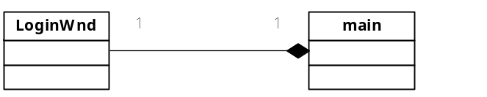

主界面

置顶栏

功能说明
主要包括了对当前机器的状态显示、用户名显示、开始按钮、停止/暂停/继续按钮、更换全血/血清、急诊、帮助等功能。
- 状态显示：显示机器的当前活动状态，包括空闲、复位中、暂停试验、正在试验、停止试验、复位失败。
- 用户显示：显示当前登录的用户名称。
- 开始按钮：用于开始试验，开始后显示出暂停和停止按钮。
- 暂停按钮：停止加样，其他在孵育的样本继续试验，暂停按钮变为继续试验
直到点击恢复试验，重新开始加样，该按钮变成继续试验按钮
- 停止按钮：试验开始后，中断下位机动作，并停止试验，隐藏停止和暂停按钮，显示开始按钮（可以点击开始，先整机复位再做测试）
- 继续按钮：继续暂停的试验，按钮变为暂停按钮。
- 更换全血：用于全血试验做完用于确定更换全血样本管，没有待测样本该按钮处于不能点击状态。无申请的全血样本，显示“请申请全血样本！”；全血未做完，显示“全血分离中请稍后”；全血分离完成，弹出提示“当前全血分离完成！”。
- 更换血清：用于样本盘完成后更换血清，确认更换血清完成，开始下一盘血清试验，没有待测样本该按钮处于不能点击状态。无申请的血清样本，显示“请申请血清样本”；血清未做完，显示“血清样本正在试验中，请稍后”；血清样本完成，弹出提示“当前血清盘取样完成！”。
- 急诊：跳转到申请页面。
- 帮助：弹出帮助界面。

包含类
- Start_Bar：置顶栏UI类。

类关系
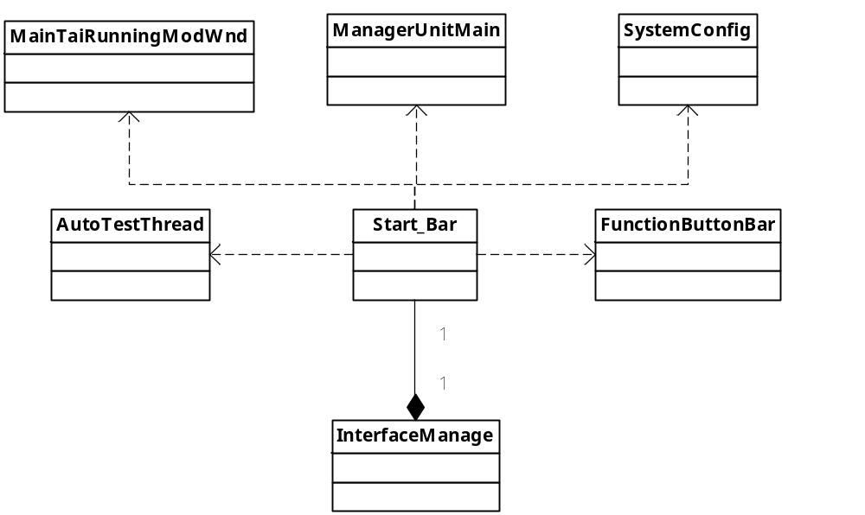

右侧功能栏

功能说明
完成对各个模块页面的切换和关机功能。
- 切换页面包括主界面、申请页面、结果页面、耗材页面、校准页面、质控页面、应用页面。
- 关机：弹出灌注、打包、注销页面。

包含类
- FunctionButtonBar：右侧功能栏UI类。

类关系
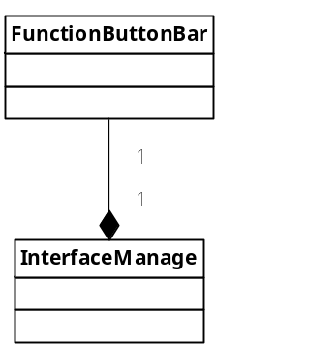

底端状态栏

功能说明
主要是系统当前的状态信息显示，包括报警信息、网络连接状态、打印机连接状态、报警提示音开关状态和当前时间信息。
- 报警信息：显示当前报警信息，点击后清空当前报警信息，同时弹出日志界 面。
- 网络连接：显示与LIS服务器连接的状态情况。
- 打印机连接：显示仪器与打印机的连接状态。
- 报警提示音：显示与切换是否开启报警提示音。
- 时间信息：当前仪器时间。

包含类
- StatusBar：底端状态栏UI类。

类关系
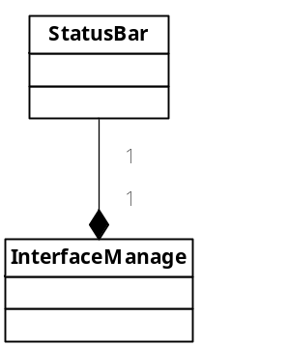

主界面状态界面

功能说明
主要是将当前系统运行动态化，图形化，包括显示当试剂盘、样本盘和全血样本的运行情况，耗材、清洗液、分离液、底物和反应杯的消耗使用情况。
- 试剂盘提示条：白色为空、蓝色为可用、红色为警告/用尽、深灰色为过期。
- 试剂盘：显示当前试剂盘的运行情况，点击试剂盘位可显示试剂详情，详情包括当前盘位的位置、项目名称、条码、项目可测数、瓶规格、试剂可测数、批号、瓶号、有效期和校准状态。
- 样本盘/全血样本提示条：白色为空、黄色为待测、绿色为加样完成/可更换、红色为出错、紫色为取样。
- 样本盘：显示当前样本盘的运行情况，点击样本盘位可显示样本盘详情，详情包括当前样本盘号、样本类型、病人ID、病人姓名、性别、年龄、采样日期/时间、送检日期/科室/医生、检验日期、检验者、临床诊断、病人备注信息。
- 全血样本：显示全血分离位的状态。
- 耗材信息提示条：白色为空，蓝色为有。
- 清洗液：显示清洗液剩余的百分比信息。
- 分离液/底物：按人份数显示总计份数和剩余份数。
- 反应杯：显示总计的数量和剩余的数量以及消耗的反应杯的位置。

包含类
- MainWindow：主界面UI类
- MainReagentWnd：试剂盘UI类
- MainDrawReagentPan：试剂盘运行状态Widget类
- MainSampleWnd：样本盘UI类
- MainDrawSamplePan：样本盘运行状态Widget类
- MainDrawBloodPan：全血样本运行状态Widget类
- MainDrawSuppliesBase：耗材基础Widget类
- MainDrawCleanBottle：清洗液运行状态Widget类
- MainDrawDiluent：分离液运行状态Widget类
- MainDrawSubstrate：底物运行状态Widget类
- MainDrawBoxCup：反应杯运行状态Widget类
- MainOtherWnd：耗材UI类

类关系
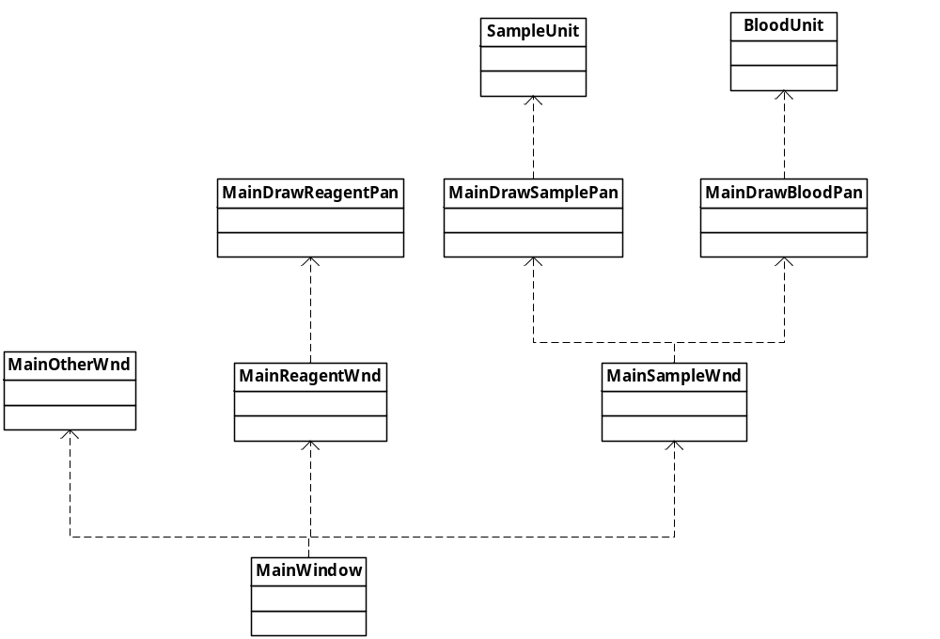
图. 主界面类关系图
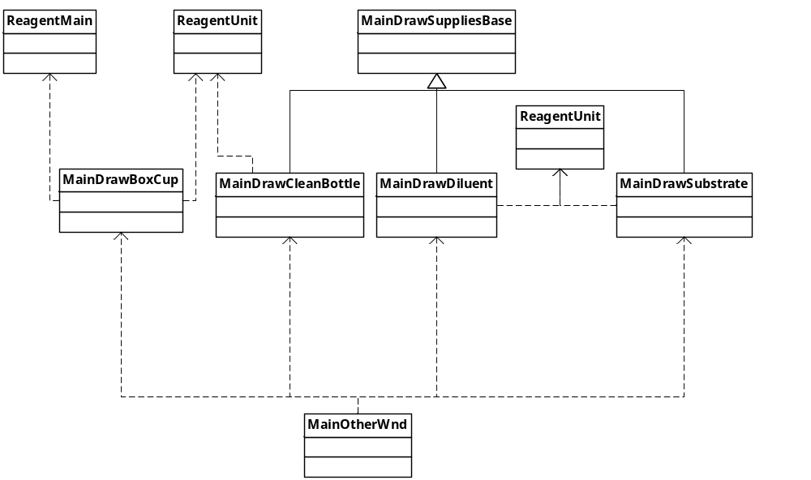
图. 耗材类关系图

状态模块

功能说明
- 待定

包含类

类关系

测试结果模块

功能说明
- 待定

包含类

类关系

应用

项目设置

系统设置

日期时间设置

功能说明
完成对当前系统日期时间的设置功能，并可以读取和保存数据库中的日期时间记录数据。数据库表名为：settingDateTime。
- 保存：保存当前设置的日期时间，弹出保存成功提示框。
- 取消：从保存记录内容还原已修改的内容。

包含类：
- DateTimeModel：获得日期时间UI元素样式。
- SysDateTimeSetWnd：日期时间设置类。

类关系
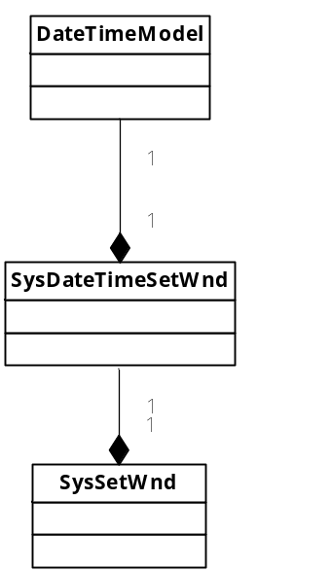

通信设置

功能说明
对系统的当前网络和串口参数进行设置，并可以读取和保存数据库中的设置记录。数据库表名为：settingNetConfig。
- 自动获取IP地址： 仪器自动获取IP地址
- 保存：保存当前网络和串口的数据，并弹出保存成功提示框。
- 取消：从保存记录内容还原已修改的内容。

包含类
- SystemNetSetWnd：通信设置类
- IpPartLineEdit：IP地址自定义LineEdit
- IpAddrEdit：IP地址Widget
- MacAddrPartLineEdit：Mac地址自定义LineEdit
- MacAddrEdit：Mac地址Widget

类关系
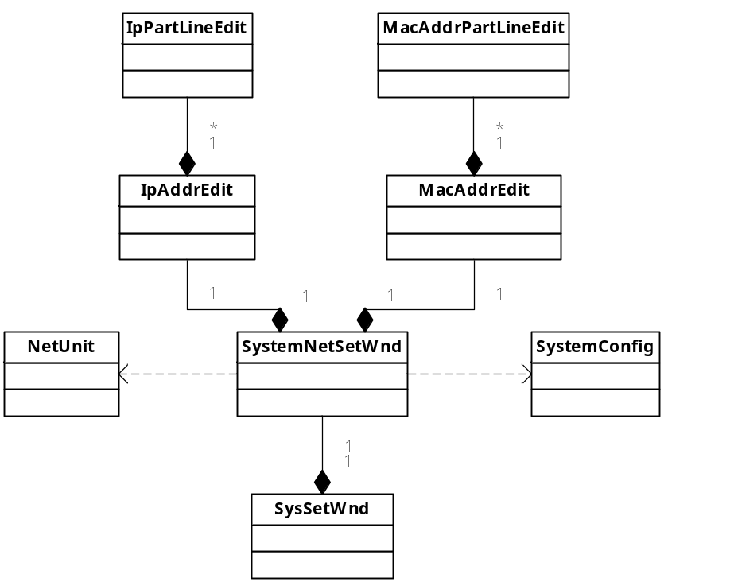

打印设置

功能说明
- 待定

包含类

类关系

用户设置

功能说明
完成对用户数据库的管理功能，实现对用户的添加、修改和删除操作。用户属性包括姓名、账号、密码、用户类别（权限）、科室、是否为送检者、是否审核者和是否为检验者。
完成对科室数据库管理功能。对科室进行添加修改和删除操作。
用户数据库表名为：user。

包含类
- SystemUsrSetting：用户管理UI类
- DlgNewDepartMent：添加新用户UI类
- DlgSysUsrEditWnd：修改用户UI类
- CDepartmentWidget：科室UI类

类关系
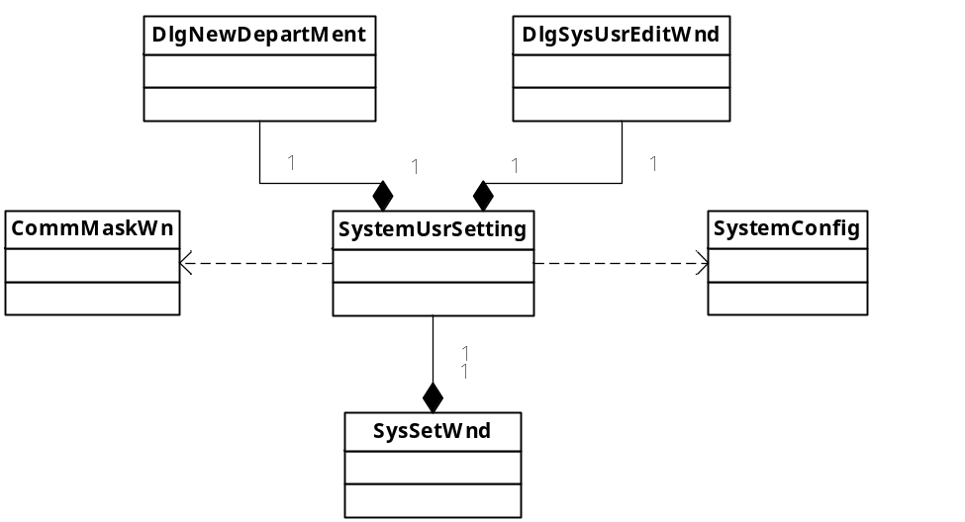

LIS设置

功能说明
完成系统对LIS/POCE网络通信的设置功能。包括对LIS服务器、POCT服务器和通讯方式（串口/TCP/UDP）的设置。
- 保存：保存当前LIS/POCT网络设置、通信方式至数据库，并弹出保存成功提示框。
- 取消：从保存记录内容还原已修改的内容。

包含类
- SystemLisSetWnd：LIS网络通信UI类

类关系
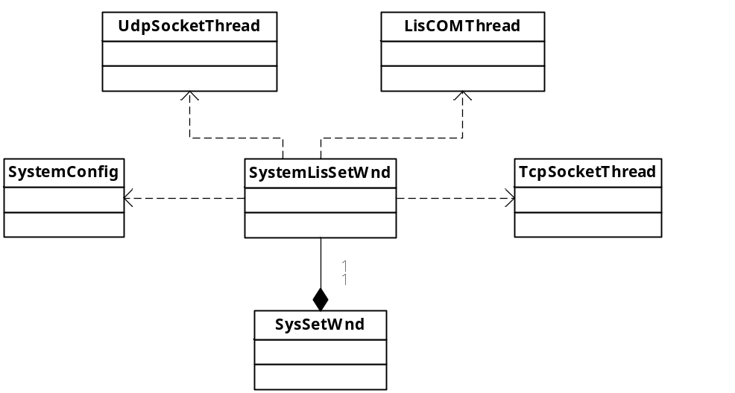

定制样本信息
- 待定

自动维护设置
- 待定

定制病人信息
- 待定

版本信息
- 待定

维护

维护列表
- 待定

维护指令

组合指令

维护参数

保养

屏幕校准

运行模式

诊断

状态

仪器状态

温度

升级

数据库设计

逻辑结构设计要点

应用设置日期时间数据表（settingDateTime）
日期时间（id，日期，时间，时间显示格式）

应用设置通信设置数据表（settingNetConfig）
通信（id，IP地址，子网掩码，默认网关，MAC地址，波特率，数据位，停止位，校验位，流控）

物理结构设计要点

应用设置日期时间数据表（settingDateTime）：
序号 | 字段名 | 字段含义 | 类型 | 长度 | 默认值 | 允许空 | 主键 | 说明
1 | id | 用户编号 | INTEGER | 8字节 | 1 | 否 | 是 | 自动编号
2 | date | 日期 | VARCHAR |  |  | 否 |  | yyyy/MM/dd
3 | time | 时间 | VARCHAR |  |  | 否
4 | timeType | 时间显示格式 | VARCHAR |  |  | 否 |  | 12/24小时制

应用设置通信设置数据表（settingNetConfig）
序号 | 字段名 | 字段含义 | 类型 | 长度 | 默认值 | 允许空 | 主键 | 说明
1 | id | 用户编号 | INTEGER | 8字节 | 1 | 否 | 是 | 自动编号
2 | ip | IP地址 | VARCHAR |  |  | 否
3 | mask | 子网掩码 | VARCHAR |  |  | 否
4 | gate | 默认网关 | VARCHAR |  |  | 否
 | mac | MAC地址 | VARCHAR |  |  | 否
 | baudRate | 波特率 | INTEGER | 4字节 |  | 否
 | dataBits | 数据位 | INTEGER | 4字节 |  | 否
 | parity | 校验位 | INTEGER | 4字节 |  | 否
 | stopBits | 停止位 | INTEGER | 4字节 |  | 否
 | flow | 流控 | INTEGER | 4字节 |  | 否

系统实现

登陆界面

输入数据
- 用户的登陆名称：长度不超过50个英文字母长度，非空。超过提示输入用户名过长，请重新输入，清空已输入内容。
- 用户的登陆密码：长度不超过20个字符长度，非空，值允许输入英文字母和数字。超过提示输入密码过长，请重新输入，清空已输入内容。
- 登陆验证用户名和密码不匹配，提示“用户名或密码错误”，不更改内容，3秒后提示框自动消失。

输出数据
用户所拥有的使用权限（普通、管理员、维护人员）。

业务算法和流程
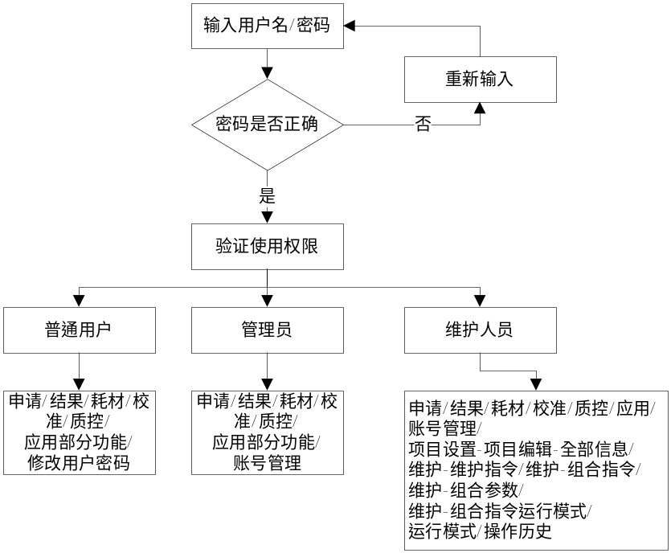
图.

数据设计
无。

信号与槽
采用单例模式，无信号与槽。

函数说明
static LoginWnd* GetInstance();// 单例模式

成员变量
无。

源程序文件说明
- 文件名
loginwnd.h loginwnd.cpp
- 文件位置
\interface\login\...

限制条件
无。

其他说明
无。

主界面

置顶栏

输入数据
当前机器运行状态、当天登录用户名称、更换全血/血清时的状态。

输出数据
无。

业务算法和流程
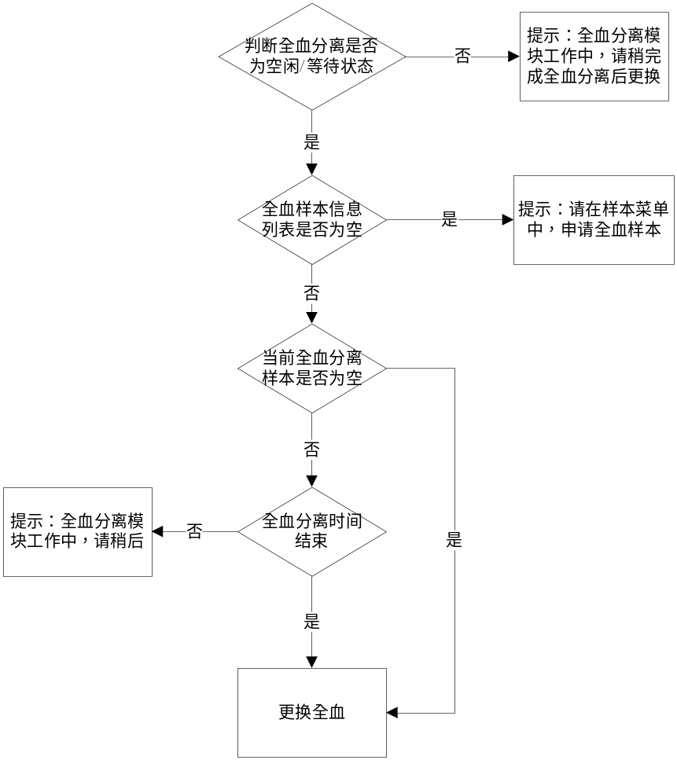
图. 更换全血流程图
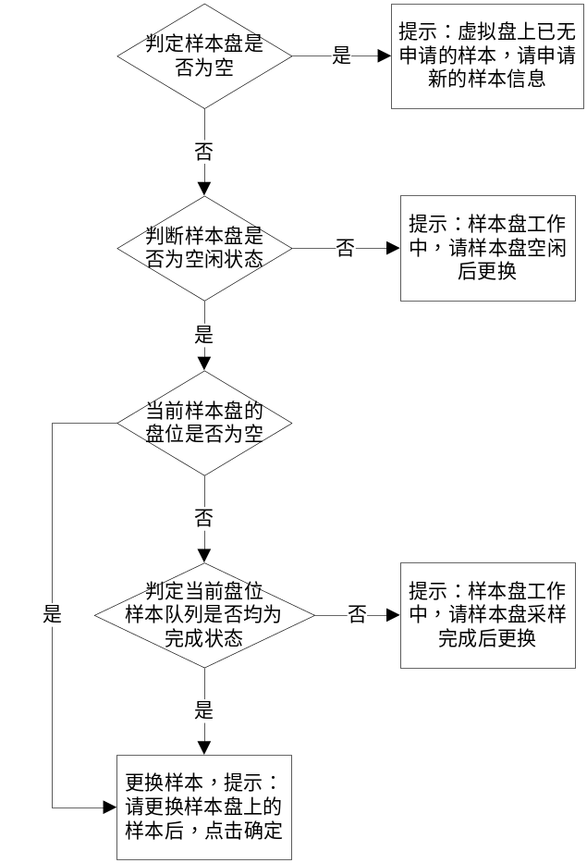
图. 更换血清流程图

数据设计
enum STARTBAR_STATE{
STARTBAR_FREE,// 空闲
STARTBAR_TEST,// 试验中
STARTBAR_START,// 启动
STARTBAR_ERROR// 异常
};
enum START_STATE{
PTN_ORI,
PTN_WAIT,// 等待
PTN_START,// 开始
PTN_PAUSE,// 暂停
PTN_STOP// 停止
};

信号与槽
void SignalBloodPanChanged();
void SignalSamplePanChanged();
void SignalAddSamples();
void SlotSetSTartBarState(int,QString);
void SlotStopFinished();
void SlotExChanged();
void SlotStartClicked();
void SlotActionChanged(QAction* );
void SlotStopClicked();
void SlotChangeBlood();//更换全血
void SlotChangeSample();//更换样本
void SlotTestInitalSuceesed();
void SlotStartTestFaild();

函数说明
void SetStartPtnState(START_STATE now_state,bool is_false=false);// 设置开始/暂停/继续按钮状态
// 设置机器当前运行状态
void SetSTartBarState(STARTBAR_STATE,QString str=QString());
void SetTestFinishState();//测试结束
void SetStrName();// 设置用户名

成员变量
无。

源程序文件说明
- 文件名
start_bar.h start_bar.cpp
- 文件位置
\interface\main_window\start_bar\...

限制条件
无。

其他说明
无。

右侧功能栏

输入数据
无。

输出数据
无。

业务算法和流程
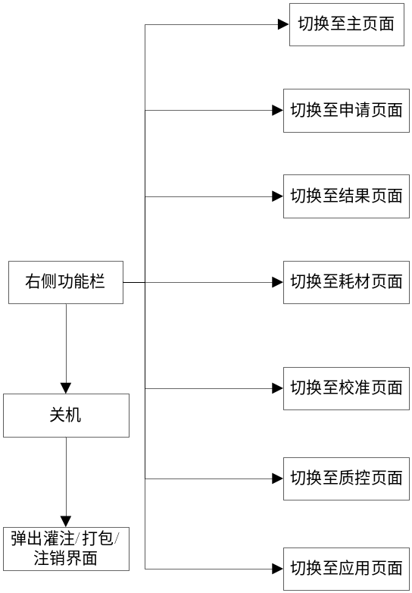
图. 功能栏流程图

数据设计
enum ButtonID{
HOME_BUTTON,// 主界面
SAMPLE_BUTTON,// 申请页面
REAGENT_BUTTON,// 耗材页面
SYSTEM_BUTTON,// 应用页面
RESULT_BUTTON,// 结果页面
QUALITY_CONTROLL_BUTTON,// 质控页面
CALIBRATION_BUTTON,// 校准页面
CLOSE_BUTTON// 关机
};

信号与槽
void SlotButtonCliked(int id);
void SlotAddSamples();

函数说明
无。

成员变量
无。

源程序文件说明
- 文件名
function_button_bar.h function_button_bar.cpp
- 文件位置
\interface\main_window\function_button_bar\...

限制条件
无。

其他说明
无。

底端状态栏

输入数据
报警信息、网络状态信息、打印机状态信息、当前系统显示日期时间。

输出数据
是否开启报警提示音。

业务算法和流程
无。

数据设计
无。

信号与槽
void updateCaption();
void SlotWarnBtnClicked();
void SlotGetNewCommd(int level, QString source, QString str, QString sugeest_str);

函数说明
无。

成员变量
无。

源程序文件说明
- 文件名
status_bar.h status_bar.cpp
- 文件位置
\interface\main_window\status_bar\...

限制条件
无。

其他说明
无。

主界面状态界面

输入数据
LIS服务器的IP和端口号、POCE服务器的IP和端口号、通信方式（包括串口、TCP网络、UDP网络）。

输出数据
保存当前网络配置和通信方式至数据库。

业务算法和流程
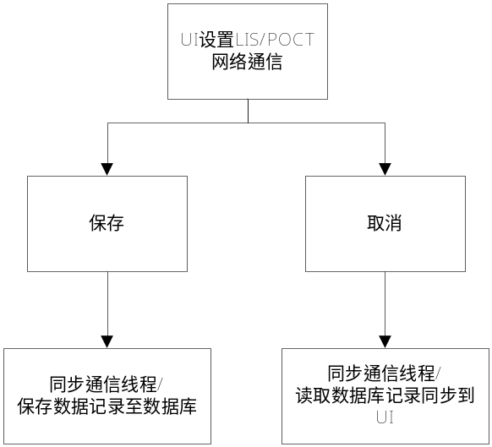
图.

数据设计
无。

信号与槽
采用单例模式，无信号与槽。

函数说明
无。

成员变量
无。

源程序文件说明
- 文件名
systemlissetwnd.h systemlissetwnd.cpp
- 文件位置
\interface\system_base\system_main\SysSetWnd\SystemLisSender\.

限制条件
无。

其他说明
无。

状态模块

输入数据
LIS服务器的IP和端口号、POCE服务器的IP和端口号、通信方式（包括串口、TCP网络、UDP网络）。

输出数据
保存当前网络配置和通信方式至数据库。

业务算法和流程
图.

数据设计
无。

信号与槽
采用单例模式，无信号与槽。

函数说明
无。

成员变量
无。

源程序文件说明
- 文件名
systemlissetwnd.h systemlissetwnd.cpp
- 文件位置
\interface\system_base\system_main\SysSetWnd\SystemLisSender\.

限制条件
无。

其他说明
无。

测试结果模块

输入数据
LIS服务器的IP和端口号、POCE服务器的IP和端口号、通信方式（包括串口、TCP网络、UDP网络）。

输出数据
保存当前网络配置和通信方式至数据库。

业务算法和流程
图.

数据设计
无。

信号与槽
采用单例模式，无信号与槽。

函数说明
无。

成员变量
无。

源程序文件说明
- 文件名
systemlissetwnd.h systemlissetwnd.cpp
- 文件位置
\interface\system_base\system_main\SysSetWnd\SystemLisSender\.

限制条件
无。

其他说明
无。

应用

项目设置

系统设置

日期时间设置

输入数据
设置的日期和时间、数据库中的保存日期和时间。

输出数据
保存UI设置的日期和时间数据至数据库中。

业务算法和流程
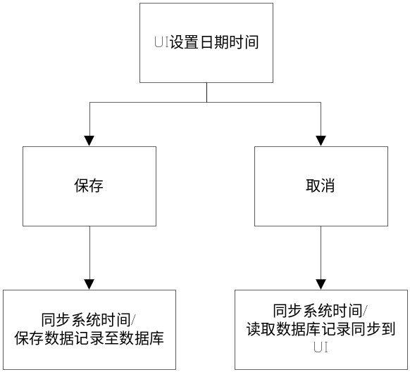
图.

数据设计
无。

信号与槽
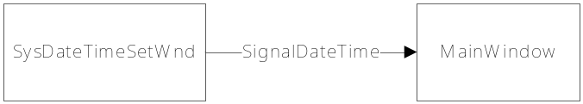
图.
// 单例模式实现信号和槽传送
Void SignalDateTime(QDateTime qDataTime);

函数说明
//

成员变量
无。

源程序文件说明
- 文件名
sysdatetimesetwnd.h sysdatetimesetwnd.cpp
- 文件位置
\interface\system_base\system_main\SysSetWnd\..

限制条件
无。

其他说明
无。

通信设置

输入数据
UI设置的和数据库中读取的IP地址、子网掩码、默认网关、MAC地址、波特率、数据位、停止位、校验位、流控。
- IP地址、子网掩码、默认网关、MAC地址输入均为0-255的整型数据。
- 波特率范围：
- 数据位范围：
- 停止位范围：
- 校验位范围：
- 流控范围：

输出数据
保存UI设置的IP地址、子网掩码、默认网关、MAC地址、波特率、数据位、停止位、校验位、流控至数据库中。

业务算法和流程
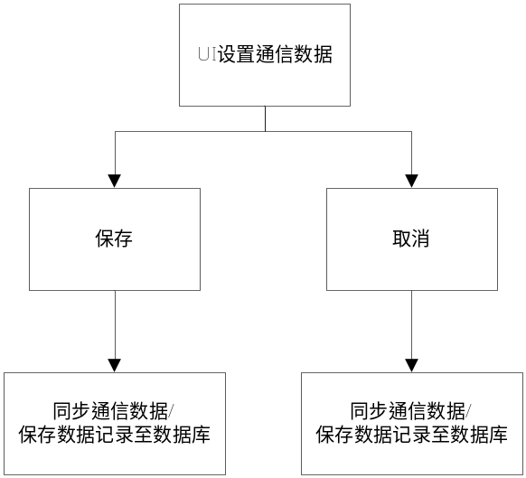
图.

数据设计
无。

信号与槽
// 使用单例模式替代信号
NetUnit::GetInstance()->ConfigNetInfo(one_netInfo,str_information);
NetUnit::GetInstance()->SlotRestartConnection();
SystemConfig::GetInstance()->systemConfigEdit(one_netInfo);

函数说明
无。

成员变量
无。

源程序文件说明
- 文件名
systemnetsetwnd.h systemnetsetwnd.cpp
- 文件位置
\interface\system_base\system_main\SysSetWnd\SystemNetSetting\

限制条件
无。

其他说明
无。

打印设置
- 待定。

用户设置

输入数据
添加新用户的姓名、账号、密码、科室类别、是否为送检医生、检验者或审核者。修改用户数据的原始密码，新密码，科室类别和是否为送检医生、检验者或审核者。
- 姓名：长度范围为8-20个字符，非空
- 账号：长度范围为8-20个字符，非空
- 密码：长度范围为8-20个字符，非空

输出数据
用户数据库user。

业务算法和流程
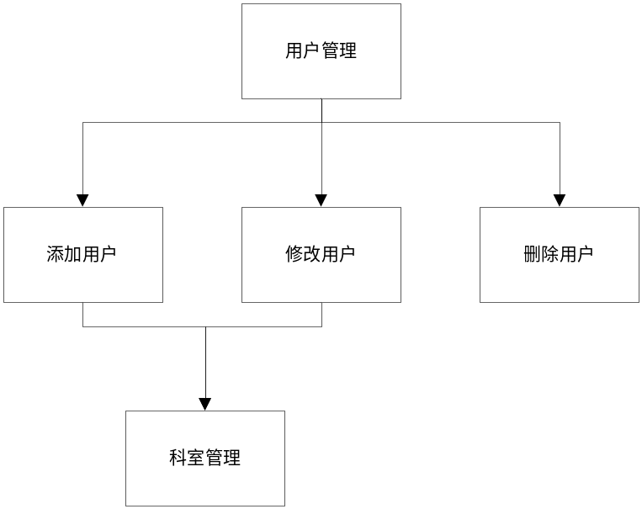
图.

数据设计
无。

信号与槽
void SlotAdd();
void SlotModify();
void SlotDelete();

函数说明
无。

成员变量
无。

源程序文件说明
- 文件名
systemusrsetting.h systemusrsetting.cpp
dlgnewdepartment.h dlgnewdepartment.cpp
dlgsysusreditwnd.h dlgsysusreditwnd.cpp
- 文件位置
\ interface\system_base\system_main\SysSetWnd\SystemUsr\...

限制条件
无。

其他说明
无。

LIS设置

输入数据
LIS服务器的IP和端口号、POCE服务器的IP和端口号、通信方式（包括串口、TCP网络、UDP网络）。

输出数据
保存当前网络配置和通信方式至数据库。

业务算法和流程
图.

数据设计
无。

信号与槽
采用单例模式，无信号与槽。

函数说明
无。

成员变量
无。

源程序文件说明
- 文件名
systemlissetwnd.h systemlissetwnd.cpp
- 文件位置
\interface\system_base\system_main\SysSetWnd\SystemLisSender\.

限制条件
无。

其他说明
无。

定制样本信息
- 待定

自动维护设置
- 待定

定制病人信息
- 待定

版本信息
- 待定

维护

维护列表

维护指令

组合指令

维护参数

保养

屏幕校准

运行模式

诊断

状态

仪器状态

温度

升级

